委員長 河﨑良太（岡山大学）
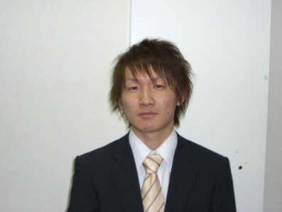
副委員長 橘高大和（福山大学）
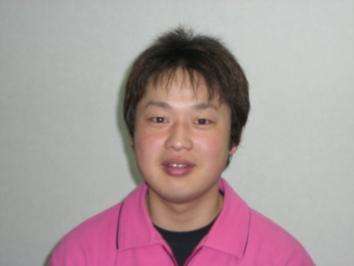
総務委員長 伊賀上諒（岡山大学）
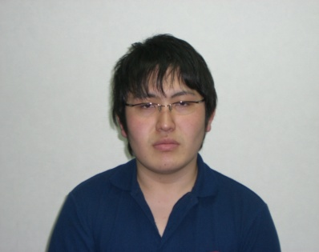

競技委員長 野々木康人（岡山商科大学）
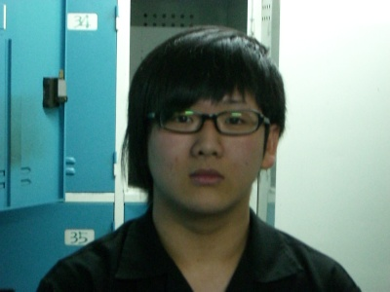
競技部長 大月一紘（岡山理科大学）
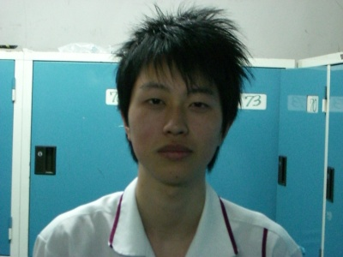
進行部長 坪井久尚（福山大学）
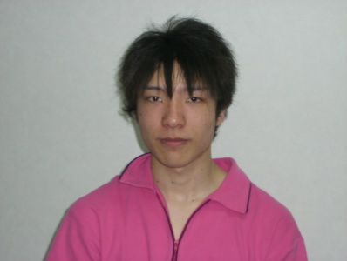

記録部長 山根伸耶（岡山理科大学）
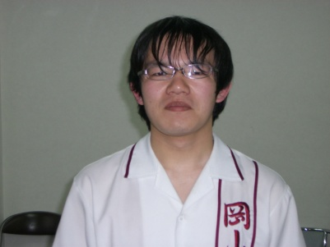
会計・広報部長 濱野潤一（岡山商科大学）
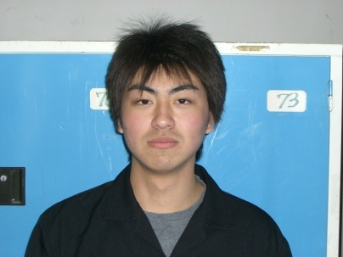
認証部長 森本裕紀（岡山商科大学）
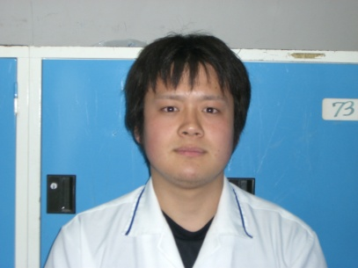

審判部長 土屋貴生（岡山大学）
